ТЕРРИТОРИАЛЬНАЯ ИЗБИРАТЕЛЬНАЯ КОМИССИЯ
БОРИСОГЛЕБСКОГО РАЙОНА

РЕШЕНИЕ
18 января 2025 года | № 97/424
п. Борисоглебский

Об утверждении схемы многомандатных избирательных округов для проведения выборов депутатов Муниципального Совета

Борисоглебского муниципального округа Ярославской области первого созыва

В соответствии со с пунктом 3¹ статьи 18, пунктом 9¹ статьи 26 Федерального закона от 12.06.2002 № 67-ФЗ «Об основных гарантиях избирательных прав и права на участие в референдуме граждан Российской Федерации», статьями 20, 36 Закона Ярославской области от 02.06.2003 № 27-з «О выборах в органы государственной власти Ярославской области и органы местного самоуправления муниципальных образований Ярославской области», пунктом 5 статьи 2 Закона Ярославской области от 18.09.2024 № 50-з «О преобразовании муниципальных образований, входящих в состав Борисоглебского муниципального района Ярославской области», постановлением Избирательной комиссии Ярославской области от 19.12.2024 № 136/894-7 «О возложении полномочий по подготовке и проведению выборов в органы местного самоуправления, местного референдума Борисоглебского муниципального округа Ярославской области на территориальную избирательную комиссию Борисоглебского района», учитывая решение территориальной избирательной комиссии Борисоглебского района от 09.01.2025 № 95/422 «Об определении схемы многомандатных избирательных округов для проведения выборов депутатов Муниципального Совета Борисоглебского муниципального округа Ярославской области первого созыва», территориальная избирательная комиссия Борисоглебского района решила:
1. Утвердить схему многомандатных избирательных округов для проведения выборов депутатов Муниципального Совета Борисоглебского муниципального округа Ярославской области первого созыва согласно приложениям №№ 1, 2, 3 к настоящему решению.
2. Направить решение в Избирательную комиссию Ярославской области.
3. Опубликовать решение в газете «Новое время».
4. Разместить решение на странице территориальной избирательной комиссии Борисоглебского района официального сайта Избирательной комиссии Ярославской области в информационно-телекоммуникационной сети «Интернет».
5. Контроль за исполнением решения возложить на председателя территориальной избирательной комиссии Борисоглебского района Е.В.Михалеву.

Председатель территориальной
избирательной комиссии
Борисоглебского района Е.В.Михалева

Секретарь территориальной
избирательной комиссии
Борисоглебского района Е.Н.Пелевина
Приложение № 1 к решению территориальной избирательной комиссии Борисоглебского района от 18.01.2025 № 97/424

Схема многомандатных избирательных округов для проведения выборов депутатов Муниципального Совета Борисоглебского муниципального округа Ярославской области первого созыва

МНОГОМАНДАТНЫЙ ИЗБИРАТЕЛЬНЫЙ ОКРУГ № 1

Количество мандатов, замещаемых в многомандатном избирательном округе
№ 1, - 3 (три).

Число избирателей, зарегистрированных на территории многомандатного избирательного округа № 1, – 1884 (одна тысяча восемьсот восемьдесят четыре).

Описание границ многомандатного избирательного округа № 1:

Андреевское д., Беглицево д., Бекренево д., Булаково д., Варусово д., Демьяны д., Заречье д., Козлово д., Кондитово д., Копытово д., Костенчугово д., Куклино д., Никола-Бой с., Новоселка д., Павлово д., Протасьево с., Родионово д., Сабурово д., Сносы д., Старово-Смолино д., Стеблево д., Сытино д., Таковая д., Тарандаево д., Техтемерево д., Титово с., Федосьино д., Черницы д., Чудиново д., Яковцево с.
Улицы рабочего поселка Борисоглебский: Восточная, Гагарина, Генерал-лейтенанта Калинина, Гоголя, Горячева, Достоевского, Земляничная, Ковалова, Ленинская, Лермонтова, Мичурина, Пионерская, Северная, Сиреневая, Солнечная, Строителей, Тургенева, Цветочная, Юбилейная, Ясная, 65 лет Победы, 70 лет Победы.

МНОГОМАНДАТНЫЙ ИЗБИРАТЕЛЬНЫЙ ОКРУГ № 2

Количество мандатов, замещаемых в многомандатном избирательном округе
№ 2, - 3 (три).

Число избирателей, зарегистрированных на территории многомандатного избирательного округа № 2, – 2030 (две тысячи тридцать).

Описание границ многомандатного избирательного округа № 2:

Аверково д., Аксеньково д., Андрейцево д., Архипово д., Бережки д., Борисовское с., Буйкино д., Бурмакино д., Веска с., Внуково д., Вощажниково с., Высоково д., Высочково д., Голубково д., Голузино д., Денисьево д., Деревеньки д., Добрынское д., Душилово д., Дьяконцево д., Задубровье д., Закедье д., Звенячево с., Каликино д., Камешково д., Кедское д., Клинцево д., Краснораменье д., Куземино д., Ларионцево д., Латка п., Малахово с., Марково с., Мартемьяново д., Мостищи п., Мясниково д., Неверково с., Неньково д.,Никульское, Никифорцево д., Никола-Березники с., Новинки д., Пахомово д., Погорелка д. (в том числе воинская часть), Покровское с., Покромитово д., Поповка д., Поповка д., Раменка д., Раменье д., Ратышино д., Семеновское с., Сигорь д., Старово д., Стрелка д., Супорганово д., Тарасово д., Труфанцево д., Тумаково д., Тчаново д., Уславцево с., Холманы д., Цымово д., Юренино д., Юркино д.
Улицы рабочего поселка Борисоглебский: Березовая, Вощажниковская, Монтажников, Ольховая, Полевая, Чуркина

МНОГОМАНДАТНЫЙ ИЗБИРАТЕЛЬНЫЙ ОКРУГ № 3

Количество мандатов, замещаемых в многомандатном избирательном округе
№ 3, - 3 (три).

Число избирателей, зарегистрированных на территории многомандатного избирательного округа № 3, – 1996 (одна тысяча девятьсот девяносто шесть).

Описание границ многомандатного избирательного округа № 3:

Александрово д., Алексино д., Алешкино д., Антониха д., Афонасово д., Баскачи д., Березники д., Бечмерово д., Большое Хвастово д., Бородино д., Булдырица д., Брюхово д., Верзино с., Вертлово д., Высоково с., Георгиевское с., Горки д., Городище д., Горшково д., Григорово д., Губино д., Давыдово с., Дергалово д., Деревеньки с., Домнино д., Дорки д., Дубойково д., Емельянниково д., Есеплево д., Жадимирово д., Заболотье д., Зачатье с., Звягино д., Зеленый Бор д., Зманово д., Зубарево с., Зубово д., Зубцово д., Иваново-Рудаково с., Ивановское с., Иверцево д., Иевцево д., Ильинское д., Исаево д., Казариново д., Красный Октябрь п., Козино д., Кондаково с., Кожлево д., Коробцово д., Коротылево д., Костьяново д., Кузьминское д., Кушниково д., Кучеры д., Ласково д., Легково д., Лекино д., Лехоть д., Лодыгино д., Лянино д., Малое Хвастово д., Миново д., Мичково д., Момотово д., Монастырское с., Никиткино д., Никульское д., Николо-Пенье с., Ново д., Ново д., Ново-Павловское с., Новоселка д., Новоселка д., Новоселка с., Оносово с., Ораново д., Осипово д., Павлово д., Переславцево с., Пестово д., Петрилово д., Петровка д., Петряево д., Погорелка д., Подлесново д., Попово д., Поповское д., Поповское д., Прудищи д., Пукесово д., Рагуйлово д., Реброво д., Редкошово д., Резанка д., Ременники д., Русиново д., Савинское с., Сильники д., Сосновка д., Староселье д., Старково д., Старово д., Старостино д., Стройцино, д. Тимофейково д., Титово д., Трепарево д., Турово д., Труфанцево д., Тюфеево д., Усолово д., Фоминское д., Фролово д., Хмельники д., Хмельники с., Ховоры д., Чухолза д., Шаньково д., Щурово с.,Чернятино д., Языково д., Яшкурово д.

МНОГОМАНДАТНЫЙ ИЗБИРАТЕЛЬНЫЙ ОКРУГ № 4

Количество мандатов, замещаемых в многомандатном избирательном округе
№ 4, - 3 (три).

Число избирателей, зарегистрированных на территории многомандатного избирательного округа № 4, – 1839 (одна тысяча восемьсот тридцать девять).

Описание границ многомандатного избирательного округа № 1:

Акулово д., Андреевское с., Березники д., Боловино д., Борушка д., Волосово д., Гавино д., Глинка, Гора Сипягина д., Долгополово д., Дядьково д., Ермолино д., Землево д., Ивашево д., Иевлево д., Ильково д., Инальцино д., Кишкино д., Козлово д., Комарово д., Коскино д., Красново с., Кузнечиха д., Кузьмадино д., Кузяево д., Лавреньково д., Лужки д., Ляхово д., Маклоково д., Маурино д., Ново д., Опальнево д., Паникарово д. Покровское д., Прудищи д., Псарево д., Пысково д., Рождественно с., Свагуново д., Селище д., Спас-Подгорье с., Старово д., Старово-Подборное д., Степаново д., Сущево с., Стрижово д., Тархово д., Теперское д., Туксаново д., Троицкое д., Шипино д., Хаурово д., Якшино д.
Улицы рабочего поселка Борисоглебский: Белевцева, Залесная, Заповедная, Молодежная, Профессиональная, Пушкинская, Сосновая, Троица-Бор, Яблочная, 1-й Мебельный переулок, 2-й Мебельный переулок.

МНОГОМАНДАТНЫЙ ИЗБИРАТЕЛЬНЫЙ ОКРУГ № 5

Количество мандатов, замещаемых в многомандатном избирательном округе
№ 5, - 3 (три).

Число избирателей, зарегистрированных на территории многомандатного избирательного округа № 5, – 1971 (одна тысяча девятьсот семьдесят один).

Описание границ многомандатного избирательного округа № 5:

Улицы рабочего поселка Борисоглебский: Автовокзальная, Боровая, Верхняя, Дачная, Допризывная, Комсомольская, Кооперативная, Красноармейская, Лагерная, Лесная, Луговая, Мира, Некрасовская, Октябрьская, Первомайская, Победы, Речная, Советская площадь, Советская, Транспортная, Устьенская, Физкультурная, Щитовая.

Приложение № 2 к решению территориальной избирательной комиссии Борисоглебского района от 18.01.2025 № 97/424

Графическое изображение схемы многомандатных избирательных округов для проведения выборов депутатов Муниципального Совета Борисоглебского муниципального округа Ярославской области первого созыва
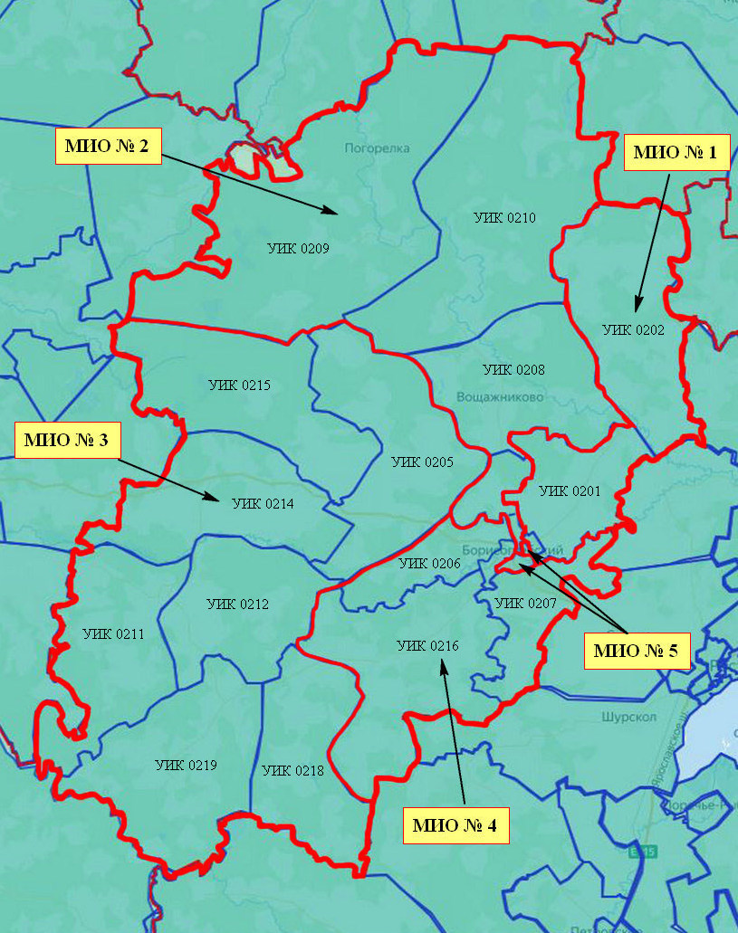

Приложение № 3 к решению территориальной избирательной комиссии Борисоглебского района от 18.01.2025 № 97/424

Графическое изображение схемы многомандатных избирательных округов для проведения выборов депутатов Муниципального Совета Борисоглебского муниципального округа Ярославской области первого созыва на территории рабочего поселка Борисоглебский

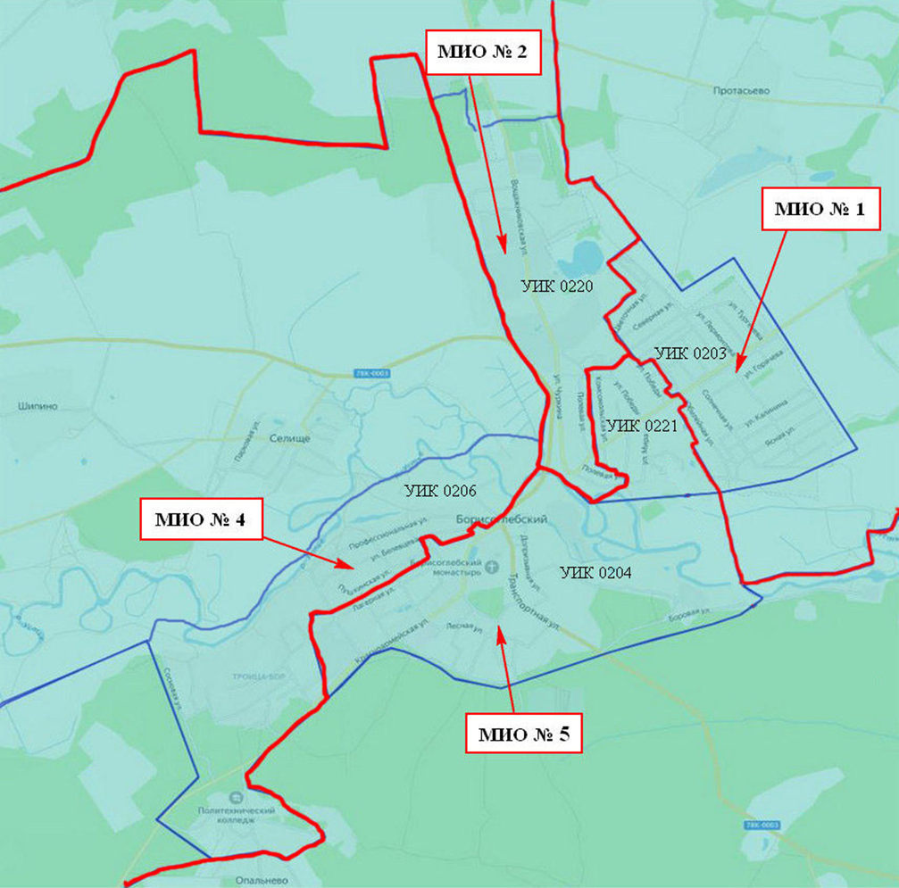

В соответствии с п. 4 ст. 36 Закона ЯО от 02.06.2003 N 27-з "О выборах в органы государственной власти Ярославской области и органы местного самоуправления муниципальных образований Ярославской области" в схеме многомандатных избирательных округов должны быть обозначены их границы, определен перечень административно-территориальных единиц, или муниципальных образований, или населенных пунктов, входящих в каждый избирательный округ (если избирательный округ включает в себя часть территории административно-территориальной единицы, или муниципального образования, или населенного пункта, в схеме должны быть обозначены границы данной части территории административно-территориальной единицы, или муниципального образования, или населенного пункта). Перечень административно-территориальных единиц, населенных пунктов, улиц, проспектов, переулков и т.д., входящих в границы округа, приводится в алфавитном порядке; номера переулков, проездов, поселков, домов и т.п. указываются по возрастанию.
В соответствии с п. 4 ст. 36 Закона ЯО от 02.06.2003 N 27-з "О выборах в органы государственной власти Ярославской области и органы местного самоуправления муниципальных образований Ярославской области" в схеме многомандатных избирательных округов должны быть обозначены их границы, определен перечень административно-территориальных единиц, или муниципальных образований, или населенных пунктов, входящих в каждый избирательный округ (если избирательный округ включает в себя часть территории административно-территориальной единицы, или муниципального образования, или населенного пункта, в схеме должны быть обозначены границы данной части территории административно-территориальной единицы, или муниципального образования, или населенного пункта). Перечень административно-территориальных единиц, населенных пунктов, улиц, проспектов, переулков и т.д., входящих в границы округа, приводится в алфавитном порядке; номера переулков, проездов, поселков, домов и т.п. указываются по возрастанию.
В соответствии с п. 4 ст. 36 Закона ЯО от 02.06.2003 N 27-з "О выборах в органы государственной власти Ярославской области и органы местного самоуправления муниципальных образований Ярославской области" в схеме многомандатных избирательных округов должны быть обозначены их границы, определен перечень административно-территориальных единиц, или муниципальных образований, или населенных пунктов, входящих в каждый избирательный округ (если избирательный округ включает в себя часть территории административно-территориальной единицы, или муниципального образования, или населенного пункта, в схеме должны быть обозначены границы данной части территории административно-территориальной единицы, или муниципального образования, или населенного пункта). Перечень административно-территориальных единиц, населенных пунктов, улиц, проспектов, переулков и т.д., входящих в границы округа, приводится в алфавитном порядке; номера переулков, проездов, поселков, домов и т.п. указываются по возрастанию.
В соответствии с п. 4 ст. 36 Закона ЯО от 02.06.2003 N 27-з "О выборах в органы государственной власти Ярославской области и органы местного самоуправления муниципальных образований Ярославской области" в схеме многомандатных избирательных округов должны быть обозначены их границы, определен перечень административно-территориальных единиц, или муниципальных образований, или населенных пунктов, входящих в каждый избирательный округ (если избирательный округ включает в себя часть территории административно-территориальной единицы, или муниципального образования, или населенного пункта, в схеме должны быть обозначены границы данной части территории административно-территориальной единицы, или муниципального образования, или населенного пункта). Перечень административно-территориальных единиц, населенных пунктов, улиц, проспектов, переулков и т.д., входящих в границы округа, приводится в алфавитном порядке; номера переулков, проездов, поселков, домов и т.п. указываются по возрастанию.
В соответствии с п. 4 ст. 36 Закона ЯО от 02.06.2003 N 27-з "О выборах в органы государственной власти Ярославской области и органы местного самоуправления муниципальных образований Ярославской области" в схеме многомандатных избирательных округов должны быть обозначены их границы, определен перечень административно-территориальных единиц, или муниципальных образований, или населенных пунктов, входящих в каждый избирательный округ (если избирательный округ включает в себя часть территории административно-территориальной единицы, или муниципального образования, или населенного пункта, в схеме должны быть обозначены границы данной части территории административно-территориальной единицы, или муниципального образования, или населенного пункта). Перечень административно-территориальных единиц, населенных пунктов, улиц, проспектов, переулков и т.д., входящих в границы округа, приводится в алфавитном порядке; номера переулков, проездов, поселков, домов и т.п. указываются по возрастанию.

